**МКОУ «Кищинской СОШ им. Г.Сулейманова»**

Утверждаю:

Зам. директора по ВР

« Кищинской СОШ

им. Г.Сулейманова»

_____________ Ш.М. Алиев

«_____»____________2018г

**Конкурс чтецов**

**«Солдаты Родины»**

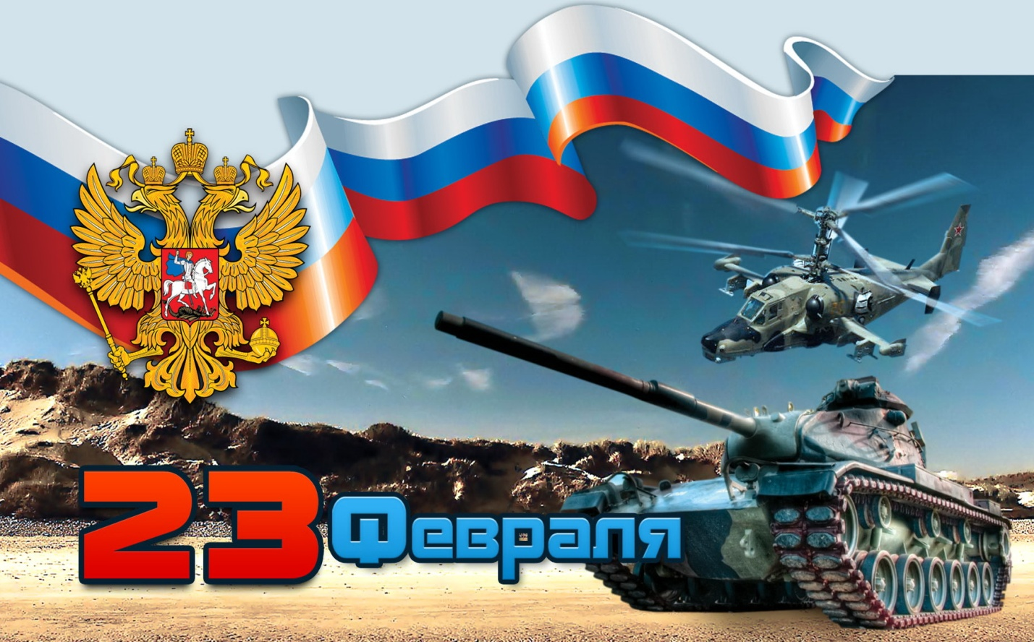

**Подготовила: библиотекарь .**

***Магомедова Оксана Ю***

**Кища 2018г.**

**Внеклассное мероприятие, посвященное 23 февраля среди 2-4 классов**

**Конкурс чтецов**

**«Солдаты Родины»**

«Храбрый не тот, кто страха не знает, а кто узнал и навстречу ему идёт»

**Цель и задачи:**

1. воспитывать у детей чувство патриотизма;
2. Воспитывать уважение к профессии военнослужащего;
3. Пропаганда произведений русской классической и современной отечественной поэзии и прозы патриотической направленности, воспитание подрастающего поколения в духе патриотизма;

ХОД МЕРОПРИЯТИЯ

***Учитель:***

Сегодня мы проводим конкурс стихов о Солдатах Родины.

- А что является для каждого из вас дорогим и ценным? Поразмышляйте.

(мама, дом, свобода, семья, здоровье)

- Всё это можно назвать одним словом - Родина. Родина –это место, где… (продолжите мою мысль) …ты всё знаешь, спокойно играешь, ходишь,  родился, растёшь.

- У каждого человека есть свой маленький уголок – деревня или город, улица, дом. Это его малая родина. Из множества таких маленьких уголков состоит наша общая, великая родина. Как называется наша родина?

(Россия)

За всё, что есть сейчас у нас.

За каждый наш счастливый час,

Спасибо доблестным  солдатам,

Что отстояли мир когда-то.

Спасибо армии российской,

Спасибо дедам и отцам

За то, что солнце светит нам!

Дорогие наши мальчики, я и девочки поздравляем вас – будущих воинов, защитников Отечества – с наступающим праздником.

23 февраля Россия славит своих воинов-защитников.  Мужеством и доблестью, не щадя жизни, они отстаивают независимость Родины во все времена. Испокон веку русский солдат стоял на страже мира и покоя своего народа, охраняя границы родной земли. Кому не известны сегодня великие события русской военной истории — Ледовое побоище, Куликовская битва, Полтава, Бородино, Великая Отечественная война!.. Россия гордится своими великими полководцами: Александром Невским, Дмитрим Донским, Александром Суворовым, Михаилом Кутузовым, Фёдором Ушаковым, Георгием Жуковым.

А знаете ли вы, почему День защитника Отечества отмечается 23 февраля?

В начале 1918г., воспользовавшись сложным положением, в котором находилась наша страна, германские войска начали наступление на Советскую Россию. Возникла реальная угроза российской столице Петрограду. Была создана новая армия — Красная Армия. Она дала отпор агрессору. Началом широкого формирования отрядов и частей Красной Армии явилось 23 февраля 1918г. Этот день объявили праздником — Днем Красной Армии.  В 1946 г, поскольку Красную Армию переименовали в Советскую, праздник соответственно получил название День Советской Армии. Сейчас этот праздник именуется Днем защитника Отечества.

 Этот день отмечают во всех родах войск: *сухопутных, морских, воздушных.*Наши воины защищают просторы Родины на земле, и в море, и в воздухе.

**Конкурс стихов** "Солдаты Родины"

Стихи. как много-много их вокруг.

В них чьи-то Судьбы, чьи-то Души.

Читаешь их. и понимаешь, вдруг.

В одних - ЛЮБОВЬ.

В других - весь мир разрушен.

Мы начинаем наш **конкурс чтецов**.

***Ученики 2 а классов: Ученики 2 б класса:***

Магомедов Магомед Алибекова Фатима

Ахмедова Ашура Сунгурова Умукурсум

Ахмедова Марзигет Гаджиева Ашура

***Ученики 3 а классов: Ученики 3 б класса:***

Алибекова Аминат Ахмедов Адам

Рабаданова Лейла Магомедова Патимат

Сунгурова Марзият Шахбанова Гулаймат

***Ученики 4 а классов:***

Ибрагимова Алина

Бахмудов Юсуп

Камилов Ибрагим

Курбанов Рабадан

**Конкурс: Меткие стрелки**

Дети выстраиваются в колонну. Напротив колонны - ведро. Каждому участнику по очереди необходимо кинуть по две «гранаты»( смятая бумага) в ведро.

**Конкурс** **«Ум - хорошо, а несколько - лучше».** В каждой загадке нашей - народная мудрость. Кто верно отгадает – тот ум свой прославляет.   
 1) Резво в бой машина мчится,  
     Враг пред ней не утаится,  
     Та машина в поле чистом  
     Управляется ...*.(танкистом)*

2) Крик солдат бегущих в атаку.*(Ура!)*

3) С ним десантник прыгает из самолёта.*(Парашют)*

4) [Гусеницы две ползут,   
    Башню с пушкою везут.](https://www.google.com/url?q=http://crazymama.ru/zagadki.php?a%3D2%26id_zagadki%3D984%26id_cat1%3D53&sa=D&ust=1510430946307000&usg=AFQjCNEntf3pZxTTrQ5o54_CGF_R3u5bOQ)  *(Танк)*

5) Самолет парит, как птица,  
     Там — воздушная граница.  
     На посту и днем, и ночью  
     Наш солдат — военный *…(Летчик)*

6) Что на плечах у военных? *(Погоны)*

7) Смело в небе проплывает, обгоняя птиц полёт,

     Человек им управляет, что же это? *(самолёт)*

8) И сам он держится за дно

     И держит судно заодно *(якорь)*

9) Закричу, заурчу, винтом заверчу,

     В небеса улечу. *(вертолёт)*

10) Паровоз без колёс, вот так чудо-паровоз!

       Не с ума ли он сошёл, прямо по морю пошёл? *(пароход)*

Наша конкурсная программа подошла к концу. Спасибо всем, кто принял в ней участие.

***ОБЪЯВЛЕНИЕ ПОБЕДИТЕЛЕЙ КОНКУРСОВ СТИХОВ ИХ НАГРАЖДЕНИЕ ГРАМОТАМИ.***